TRATAMENTO DE ESGOTO DOMÉSTICO COM WETLAND POVOADA COM Eichhornia crassipes

João Pedro Alves de Azevedo Barros¹; Denisie Maria Ramiro da Silva Jimenez²; Fabiano Ribeiro de Oliveira³; Matheus Nicolino Peixoto Henares⁴

⁽¹⁾ Aluno de graduação do Centro Universitário da Fundação Educacional de Barretos-UNIFEB; Barretos, São Paulo, Brasil, joaopedro345@hotmail.com Avenida Professor Roberto Frade Monte, 389, CEP 14783-226, (17) 3321-6411; ⁽²⁾ Química do Serviço Autônomo de Água e Esgoto de Barretos – SAAEB; ⁽³⁾ Analista químico do Serviço Autônomo de Água e Esgoto de Barretos – SAAEB; ⁽⁴⁾ Professor Doutor do Centro Universitário da Fundação Educacional de Barretos – UNIFEB.

RESUMO – O lançamento de efluentes com elevada carga de matéria orgânica afeta os ecossistemas aquáticos podendo acelerar o processo de eutrofização. Os tratamentos convencionais aplicados nas estações de tratamento de esgoto removem parte da carga orgânica dos efluentes. Wetlands construídas povoadas com macrófitas aquáticas é uma alternativa para o tratamento terciário do efluente doméstico. O objetivo desse trabalho foi avaliar a eficiência de uma wetland povoada com Eichhornia crassipes no tratamento terciário de efluente de esgoto doméstico. O experimento foi conduzido com dois tratamentos: wetland povoada com Eichhornia crassipes (Ec) e sistema de tratamento sem macrófita (SM). Durante 21 dias, semanalmente foram mensurados os valores de temperatura, pH, condutividade elétrica, DQO, DBO, fósforo (P) e Sólidos totais dissolvidos (STD). Ao final do experimento o tratamento Ec proporcionou a redução de 78,9; 77,5; 63,6; 92,4% para DQO, DBO, STD e P respectivamente. Portanto, a utilização de E. crassipes no tratamento terciário de efluente doméstico é uma alternativa viável.

Palavras-chave: Eichhornia crassipes. Efluente. Wethands.

Introdução
O lançamento de efluentes indústrias e doméstico afeta os mananciais de água, a dinâmica dos ecossistemas aquáticos e a saúde humana. Padrões de lançamento de efluentes em corpos hídricos receptores regulamentados por órgãos federais e estaduais na proteção da saúde pública e dos ecossistemas aquáticos (MANSOR, 1998).
No Brasil 99% dos municípios possuem abastecimento de água, entretanto somente parte dos efluentes gerado nos municípios é coletada (55%) e apenas 28% é tratado de acordo com os dados do IBGE de 2008 (DANTAS et al., 2012). O efluente doméstico não tratado é lançado de forma irregular em corpos hídricos receptores. Leis e regulamentos permitem o lançamento de efluentes tratados nas Estações de Tratamento de Esgoto (ETEs) com padrões de qualidade pré-estabelecidos. No entanto, as técnicas utilizadas nos tratamentos, muitas vezes são de custo elevado e, frequentemente não apresentam eficiência satisfatória (QUEGE, 2011).
Os tratamentos convencionais são divididos em quatro processos básicos: primário, secundário, terciário e tratamentos adicionais para remoção de agentes patogênicos (cloração e filtração). Tratamento primário é utilizado para remoção de sólidos sedimentáveis (sedimentação simples); o tratamento secundário utiliza processos biológicos aeróbico e anaeróbico com a finalidade de reduzir a matéria orgânica. O tratamento terciário não é aplicado em todas as ETEs, sendo um processo mais avançado e possui a finalidade de remoção de nutrientes, principalmente nitrogênio e fósforo (MAZZOLA, 2003; KADLEC e KNIGHT, 1996).
Os sistemas convencionais e naturais se baseiam no mesmo método de transformação biológica, bioquímica e físicas, entretanto os sistemas naturais necessitam de fatores climatológicos, como: temperatura, intensidade da luz, componentes nutricionais e o regime hídrico, pois envolve uso de plantas terrestres e macrófitas aquáticas para a redução de nutrientes e sólidos dos efluentes. Os tratamentos convencionais necessitam de manutenções e grande quantidade de energia, sendo esta não renovável (SEZERINO et al., 2004).
Wetlands construídas são alagados artificiais formados por macrófitas aquáticas que promovem a remoção de nutrientes e sólidos suspensos do efluente por meio de processos biológicos e abióticos (KADLEC e KNIGTH, 1996; USEPA, 2000). Os principais processos biológicos são: mineralização e transformação da matéria orgânica e absorção do N e P pelas macrófitas (ex: amonificação e nitrificação) (USEPA, 2000). A absorção ocorre principalmente pelo sistema radicular das plantas e em algumas espécies pelas folhas (ESTEVES e PANOSSO, 2011). Os principais processos abióticos que atuam na remoção dos sólidos são a sedimentação e a adsorção às macrófitas e outros substratos (LIN et al., 2002; EBELING et al., 2006). Esses sistemas de tratamento são classificados de acordo com grupo ecológico (ou forma de vida) da macrófita aquática predominante (HENARES, 2008), sendo os grupos ecológicos mais utilizados para tratamento de efluentes as flutuantes (e.g. Salvinia molesta, Eichhornia crassipes, Lemna sp., Pistia stratiotes) e emergentes (e.g.Typha sp.) (VALENTIM, 1999).
O tratamento de efluentes com wetlands construídas apresentam moderados custos de instalação, baixo consumo de energia, fácil operação e manutenção, além da possibilidade de aproveitamento da biomassa vegetal excedente (SALATTI, 2003). Uma wetland construída e povoada com a macrófita emergente Juncus sp. reduziu em 87% a concentração de nitrogênio Kjeldahl total (NKT, 7,6 mg L⁻¹) do efluente doméstico (SOUZA et al., 2000). Macrófitas emergentes geralmente apresentam elevada eficiência na remoção de nutrientes do efluente, entretanto requerem maior atenção no manejo do sistema devido ao fato de estarem fixadas a um substrato (POPMPÊO, 2008).
A macrófita aquática flutuante Eichhornia crassipes (Mart.) Solms, conhecida popularmente no Brasil como aguapé, é nativa da América do Sul, pertencente à família Pontederidaceae, sendo encontrada distribuída nas regiões tropicais e subtropicais (MARTINS et al., 2009). O uso de E. crassipes no tratamento do efluente doméstico proporcionou redução entre 75 e 100% da concentração de N-NH₄ e entre 58 e 69% da carga de matéria orgânica (COSSU et al., 2001). Diniz et al. (2005) relataram redução de 89 a 95% da DQO, em açudes utilizando macrófitas aquáticas.
Em face do exposto, o objetivo desse trabalho foi avaliar a eficiência de uma wetland povoada com Eichhornia crassipes para o tratamento terciário do efluente doméstico, em Barretos/SP.

Material e Métodos
O experimento foi realizado durante 4 semanas (Novembro e Dezembro de 2014) em Barretos (SP-Brasil) (20º 33' 26" S e 48º 34' 04" W). O efluente foi proveniente de uma lagoa aeróbica (com vazão média de 160 m³.h⁻¹) localizada na IV Estação de tratamento de Esgoto (ETE) do Sistema de Abastecimento de Água e Esgoto (SAAE) do município de Barretos, SP. O clima da região, segundo a classificação de Köppen, é mesotérmico, de inverno seco e verão quente e chuvoso (Aw). A precipitação anual está entre 1250 mm e 2000 mm e a temperatura média anual é de 23ºC, com média mínima anual de 18,0°C e média máxima de 33,8°C. No período do experimento a precipitação média foi de 172,7 mm no início de novembro e 35,65 mm ao final de dezembro.
Wetland foi constituída por 6 tanques plásticas com volume de 0,123 m³ cada (0,51 x 0,89 x 0,27 m, de largura, comprimento e profundidade, respectivamente) dispostas linearmente. As macrófitas aquáticas utilizadas no povoamento da wetland foram provenientes do hidrofitotério do Centro Universitário da Fundação Educacional de Barretos – UNIFEB/SP (20° 34' 19.95" S e 48° 34' 10.39" W). Para avaliar a eficiência da wetland, dois tratamentos foram testados: um sistema contendo Eichhornia crassipes (Ec) e outro desprovido de macrófita (SM). As macrófitas foram selecionadas por similaridade considerando aquelas com bom estado sanitário e nutricional.
Após o enchimento do sistema não houve entrada do efluente na wetland e as macrófitas foram distribuídas homogeneamente em cada caixa de forma a cobrir aproximadamente 30% da área superficial (0,15 m⁻²). A biomassa inicial de macrófita disposta em cada caixa foi de aproximadamente 382,3 g de massa fresca (MF).
No início do experimento foi coletado água do efluente da lagoa aeróbica e, posteriormente, a cada 7 dias dos efluentes no interior dos sistemas de tratamento (Ec e SM). Os valores de temperatura (ºC), potencial hidrogeniônico (pH) e condutividade elétrica (mS cm⁻¹) foram mensurados utilizando-se a sonda multiprobe YSI incorporated modelo 556 MPS. As amostras foram levadas ao laboratório para a determinação dos valores demanda química de oxigênio (DQO, mg L⁻¹), demanda bioquímica de oxigênio (DBO, mg L⁻¹), fósforo (P, mg L⁻¹) e sólidos totais dissolvidos (STD, mg L⁻¹), de acordo com as metodologias descritas no APHA (1998). As análises foram realizadas em temperatura média de 28,6ºC ± 2,4ºC, exceto DBO, que foi realizada em estufa incubadora refrigerada tipo BOD por 5 dias à 20ºC (DBO_{5,20}).

Resultado e Discussão
A condutividade nos tratamentos Ec e SM foi em média de 600 µS cm⁻¹ e 460 µS cm⁻¹, respectivamente. O pH foi em média de 7,3 em ambos os tratamentos.
Wetland povoada com E. crassipes proporcionou a redução de 77,5% da DQO aos 7 dias de experimento e 80,1% aos 14 dias. No mesmo período a redução de DQO no sistema SM foi de 64,5% (Figura 1A). Wetland com E. crassipes também apresentou resultado semelhante na redução de DBO (77,5%) aos 14 dias de experimento. No sistema de tratamento SM a redução de DBO foi de 71,4% aos 21 dias (Figura 1B).
A redução de P na wetland povoada com E. crassipes (0,3 mg L⁻¹) foi em média 4,7 vezes maior em comparação a redução no sistema SM (1,4 mg L⁻¹) (Figura 1C). Esse resultado pode estar relacionado aos processos de absorção e adsorção do fósforo (Figura 1C). A adsorção do fósforo aos detritos, argilas, compostos orgânicos e carbonatos é apontada como uma das principais formas de mobilização e imobilização dos íons fosfatos em ecossistemas aquáticos rasos principalmente daqueles com condições oxidantes e pH próximo ao neutro (ESTEVES e PANOSSO, 2011). Nessas condições o P, especialmente na forma de PO₄³⁻ é adsorvido a oxi-hidróxidos de ferro formando agregados altamente insolúveis (e.g. FeOOHPO₄) (WETZEL, 2001; KALFF, 2002). Babatunde e Zhao (2009) relataram que a principal via de remoção de P, em wetlands construídas, é a adsorção do P ao substrato. Contudo, a remoção de P é maior em sistemas com macrófitas do que em sistemas desprovido das plantas (HENARES, 2011). Chung et al. (2008) avaliando uma wetland povoada com Typha latifolia constataram redução de 54 a 68% no sistema com macrófita e de 10 a 11% no sistema sem a planta. Em nosso trabalho, o sistema sem macrófita (SM) também proporcionou a redução de P (64,4%), provavelmente devido ao crescimento do fitoplâncton e perifíton aderido as paredes dos tanques. Fósforo é um nutriente limitante ao crescimento e proliferação do fitoplâncton e de bactérias responsáveis pela decomposição da matéria orgânica (MACEDO, 2000).
O sistema com E. crassipes apresentou melhor eficiência também na redução da concentração de sólidos dissolvidos totais (Figura 1D). No início do experimento a concentração de STD no efluente da lagoa aeróbia foi de 298 mg L⁻¹ e ao final de 108 e 220 mg L⁻¹, no sistema Ec e SM, respectivamente. Essa redução se deve a área radicular de E. crassipes que retém e adsorve material particulado, como relatado por Henares e Camargo (2014) no tratamento do efluente de aquicultura. As raízes de E. crassipes pode alcançar o comprimento maiores do que 30 cm (MEERHOFF et al., 2003).

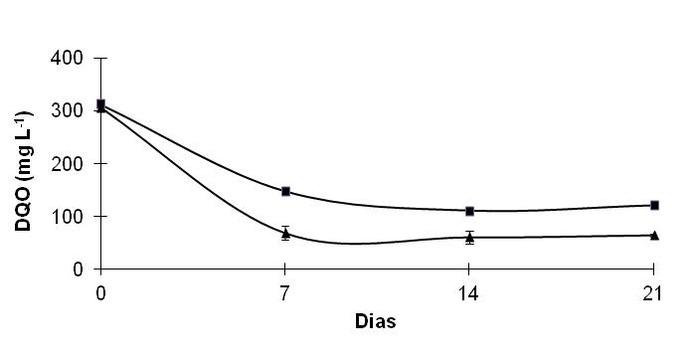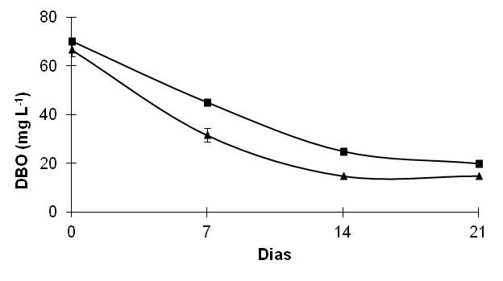
B
A
C
D
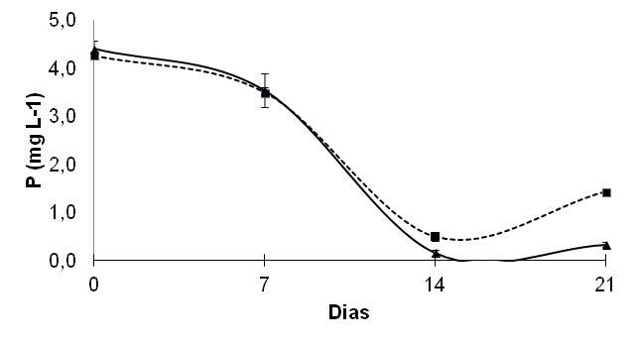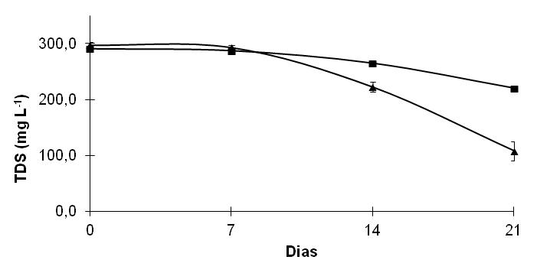
Figura 1. Médias e desvios padrão das variáveis avaliadas: (A) demanda química de oxigênio (DQO); (B) demanda bioquímica de oxigênio (DBO); (C) fósforo (P) e (D) sólidos totais dissolvidos nos tratamentos Ec (▲) e SM (■).

Conclusões
Wetlands construídas com Eichhornia crassipes foram eficientes no tratamento terciário do efluente doméstico, pois com 14 dias de experimento proporcionou a redução de 80,2; 77,5; 96,2 e 25,2% de DQO, DBO, P e TDS, respectivamente. Portanto, o uso de E. crassipes para o tratamento terciário de efluente doméstico pode ser uma alternativa viável na remoção de nutrientes e matéria orgânica.

Agradecimentos
Agradeço ao PIBIC/UNIFEB pela concessão da bolsa de iniciação científica do primeiro autor e ao Serviço Autônomo de Água e Esgoto de Barretos pelo suporte na realização do experimento.

Referências

ALLEN, S. E.; GRINSHAW, H. M.; PARKINSON, J. A.; QUARMBY, C. Chemical Analysis of Ecological Materials. Blackwell Scientific, Oxford, p. 565, 1974.
APHA – American Public Health Association. 1998. Standard methods for the examination of water and wastewater. 20th ed. APHA, Washington. p.1220, 1998.
BRASKERUD, B. C. Factors affecting nitrogen retention in small constructed
wetlands treating agricultural non-point source pollution. Ecological Engineering, 18: p. 351- 370, 2002.
BRASIL, M. S.; MATOS, A. T.; SOAREZ, A. A. Plantio e desempenho fenológico da taboa (Thypha sp.) utilizada no tratamento de esgoto doméstico em sistema alagado construído. Engenharia Sanitária e Ambiental, vol. 12, n. 3, p. 266-272, 2007.
COOPER, P. F.; FINDLATER, B. C. Constructed wetlands in water pollution control, International Association on Water Pollution Research and Control, Pergamon Press, Oxford, 1990.
DANTAS, F. V. A.; LEONETI, A. B.; OLIVEIRA, S. V. W. B.; OLIVEIRA, M. M. B. Uma análise da situação do saneamento no Brasil. FACEF Pesquisa: Desenvolvimento e Gestão, v. 15, n. 3, p. 272-284, 2012.
DINIZ, C. R.; CEBALLOS, B. S. O.; BARBOSA, J. E. L.; KONIG, A. Uso de macrófitas aquáticas como solução ecológica para melhoria da qualidade de água ecológica para melhoria da qualidade de água. Revista Brasileira de Eng. Agríc. Ambiental, Campina Grande, Suplemento, p. 226-230, 2005.
ESTEVES, F. A. Die Bedeuntung der aquatischem Makrophyten fu den Stoffhaushalt des Schöhsses. III. Die anorganischen Hauptbestandteile der aquatischen Makcrophyten. Gewässer und Abwässer, 66/67:p. 29-94, 1980.
FRANÇA, J. B. A.; TEIXEIRA, I. R.; FERREIRA, A. A.; NETO, S. A. Eficiência das macrófitas Eichhornia crassipes (Mart.) Solms. (Aguapé) e Pistia stratiotes L. (Alface d’ água), cultivadas em diferentes materiais no tratamento de efluente sanitário bruto. Engenharia na agricultura, viçosa - MG, v. 20 n. 6, p. 554-653, 2012.
GUNTENSPERGEN, G. R.; STEARNS, F.; KADLEC, J. A. “Wetland vegetation”. Anais: 1st International Conference on Constructed Wetlands for Wastewater Treatment, Chattanooga – Tennessee/USA, vol. 1, n. 5, p. 73-88, 1988.
HENARES, M. N. P. Utilização de macrófitas aquáticas flutuantes no tratamento de efluentes de carcinicultura. Dissertação (mestrado) - Universidade Estadual Paulista (UNESP), Centro de Aqüicultura, 2008.
HENARES, M. N. P.; CAMARGO, A. F. M. Estimating nitrogen and phosphorus saturation point for Eichhornia crassipes (Mart.) Solms and Salvinia molesta Mitchell in mesocosms used to treating aquaculture effluent. Acta Limnologica Brasiliensia, vol. 26, n. 4, p. 420-428, 2014.
HOYER, M. V. et al. Florida freshwater plants: A handbook of commom aquatic plants in Florida lakes. Gainesville: University of Florida, Institute of Food and
Agriculture Sciences, p.256, 1996.
KADLEC, R. H., KNIGHT, R. L. Treatment wetlands. Boca Raton: CRC Lewis Publishers. Cap. 1: Introduction to Wetlands for Treatment, p. 3-18; Cap.3: Natural Systems for Treatment, p. 31-43, 1996.
KOROLEFF, F. Determination of nutrients. In: GRASSHOFF, K. (ed.) Methods of seawater analysis. Verlag. Chemie Weinhein, New York, p. 117-181, 1976.
MACKERETH, F. I. F.; HERON, J.; TALLING, J. F. Water analysis: some revised methods for limnologist. Freshwater Biological Association, London, p.121, 1978.
MANSOR, M. T. C. Uso de leito de macr6fitas no tratamento de águas residuárias. Dissertação (mestrado) - Universidade Estadual de Campinas (UNICAMP). Faculdade de Engenharia Agrícola – Departamento de água e solo. Campinas – SP, p. 5-8, 1998.
MARTINS, D.; CARBONARI, C. A.; TERRA, M. A.; MARCHI, S. R. Ação de adjuvantes na absorção e translocação de glyphosate em plantas de aguapé
(Eichhornia crassipes). Planta Daninha, Viçosa-MG, v. 27, n. 1, p. 155-163, 2009.
MAZZOLA, M. Uso de leitos cultivados de fluxo vertical por batelada no pós-tratamentos de efluente de reator anaeróbico compartimento. Biblioteca digital da UNICAMP, Campinas, SP, 2003. Disponíveis em: <http://libdigi.unicamp.br/document/¿code=vtls000299332>. Acesso em: 04 mai. 2014.
MEERHOFF, M.; MAZZEO, N.; MOSS, B.; RODRÍGUEZ-GALLEGO, L. The structuring role of free-floating versus submerged plants in a subtropical shallow lake. Aquatic Ecology, v. 37, n. 4, p. 377-391, 2003.
POPMPÊO, M. Monitoramento e manejo de macrófitas aquáticas. Oecol. Bras., v. 12, n. 3, p. 406-424, 2008.
QUEGE, K. E. Tratamento de esgoto sanitário pelo sistema zona de raízes utilizando plantas de bambu. Dissertação de mestrado – Universidade Federal de Goiás (UFG), Escola de Engenharia Civil, Goiás-GO, 2011.
ROMITELLO, M. S. Remoção de fósforo em efluentes secundários com emprego de macrófitas aquáticas do gênero Eichhornia. Revista DAE, São Paulo, n. 133, p. 66-68, 1983.
SALATTI E. Utilização de sistemas de wetlands construídas para tratamento de águas. Biológico, São Paulo, v. 65, n.1-2, p.113-116, 2003.
SALATI, E. FILHO; MANFRINATO, E.S.; SALATI, E. Secondary and tertiary treatment of urban sewage utilizing the hds system with upflow transport. In: INTERNATIONAL CONFERENCE ON WETLANDS SYSTEMS FOR WATER POLLUTION CONTROL, 5., 1996, Viena. Proceedings. Viena: v.1, p.VI/3-1-VI/3-6, 1996.
SEZERINO, P. H.; BENTO, A. P.; GOTARDO, J. T.; PETERS, M. R.; QUEIROZ, A.; OLIJNYK, D. P.; LAPOLLI, F. R.; PHILIPPI, L. S. Sistemas naturais para tratamento descentralizado de esgoto nos municípios da grande Florianópolis/SC – ferramenta para o desenvolvimento regional sustentável. In: CONGRESSO BRASILEIRO DE CIÊNCIAS E TECNOLOGIA EM RESÍDUOS E DESENVOLVIMENTO SUSTENTÁVEL, 2004, Florianópolis, SC. Resumos: ICTR, 2004.
SOUZA, J. T.; HAANDEL, A. V.; LIMA, E. P. C.; HENRIQUE, I. N. Utilização de wetland contruído no pós-tratamento de esgoto doméstico pré-tratados em reator UASB. Eng. sanit. ambient., v. 9, n. 4, p. 285-290, 2004.
SOUZA, J. T.; HAANDEL, A. C. V.; COSENTINO, P. R. S.; GUIMARÃES, A. V. A. Pós-tratamento de efluente de reator UASB utilizando sistema “wethands” construídos. Revista Brasileira de Engenharia Agrícola e Ambiental, Campina Grande, PB, DEAg/UFPB, v.4, n.1, p. 87-91, 2000.
SOUZA, J. T.; HAANDEL, A. C. V.; CABRAL, R. P. B. Desempenho de sistemas wetlands no pós-tratamento de esgoto sanitários pré-tratados em reatores UASB. In: SIMPÓSIO LUSO-BRASILEIRO DE ENGENHARIA SANITÁRIA E AMBIENTAL, 9, 2000, Porto Seguro, BA. Anais, Porto Seguro, BA: ABES – IX SILUBESA. p. 1051 – 1057, 2000.
USEPA - U.S. Environmental Protection Agency. Manual for Constructed Wetlands Treatment of Municipal Wastewaters. EPA/625/R-99/ 010, Cincinnati, OH, p. 166, 2000.
VALENTIM, M. A. A. Uso de leitos cultivados no tratamento de efluente de tanque séptico modificado. (Dissertação de Mestrado), FEAGRI – Faculdade de Engenharia Agrícola – UNICAMP, Campinas/SP, p.119, 1999.
WOOD, A. Constructed wetlands in water pollution control: Fundamentals to their undestanding. Water Science and Technology, v. 32, p. 21-29, 1995.

